Задача оптимизации заключается в том, чтобы определить, какая доля портфеля должна быть отведена для каждой из инвестиций так, чтобы величина ожидаемого дохода и уровень риска соответствовали целям инвесторов. Целевой функцией может быть минимизация риска при заданной доходности, или максимизация дохода при риске не выше заданного. Вектор X представляет собой портфель инвестиций.

Так как в модели Марковица допустимыми признаются только стандартные портфели, на вектор X накладываются два ограничения:

1. $\sum_{i}^{n}{x_{i}}$ = 1
2. $x_{i}$ > 0 $для всех i$

Постановку данной задачи можно интерпретировать следующим образом. Найти вектор X* распределения исходного капитала, минимизирующий риск портфеля:

$σ_{p}= \sqrt{\sum_{i=1}^{N-1}{\sum_{j=i+1}^{N}{x_{i}x_{j}r_{ij}σ_{i}σ_{j}}}} → min$, где rij – коэффициент корреляции между портфелями i и j, $x_{i}$– вес актива i в портфеле, $σ_{i}$– волатильность портфеля i,

при заданной эффективности портфеля:

$\sum_{i=1}^{n}{x_{i}m_{i}}= m_{p}$,

с учётом ограничений на вектор X.

**Графическая интерпретация задачи**

Если взять все активы и все возможные их комбинации (портфели), то мы получим некоторое множество портфелей и график зависимости доходности ($K_{p}$) от волатильности (риска) ($σ_{p}$):

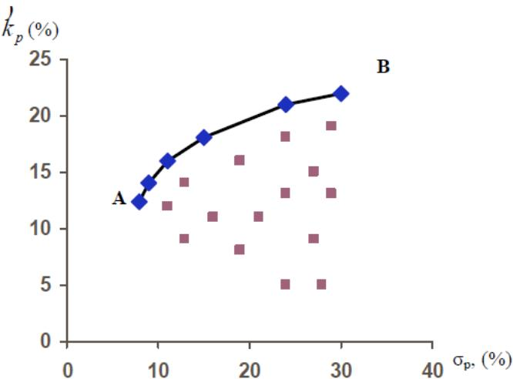

Эффективные портфели находятся на кривой АВ (эффективной границе), огибающей множество допустимых портфелей. При графическом рассмотрении портфель, выбираемый инвестором, будет точкой касания кривой безразличия инвестора с множеством эффективных портфелей. Кривая безразличия отображает комбинацию риска и доходности, которую инвестор принял бы при заданном уровне полезности. Оптимальный портфель инвестора c кривыми безразличия U1, U2 и U3 находится в точке касания кривой безразличия U1 и эффективной границы. В этой точке линия инвестиционных возможностей касается наивысшей из возможных кривых безразличия.

